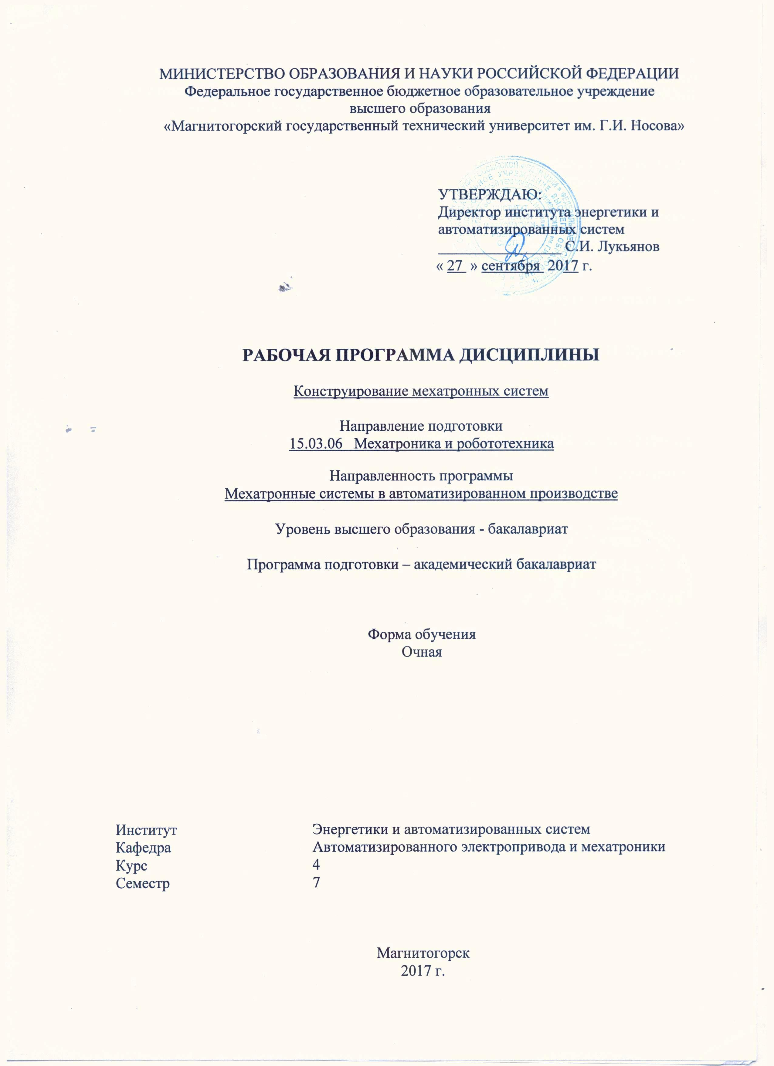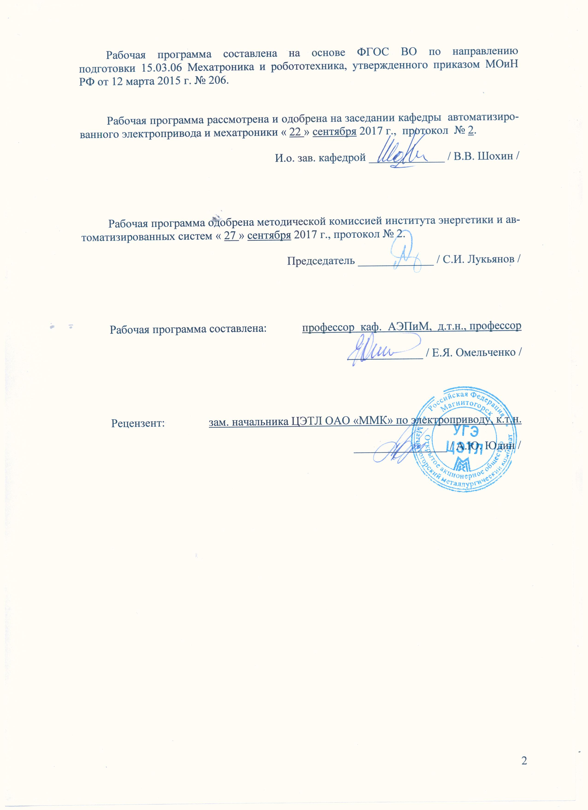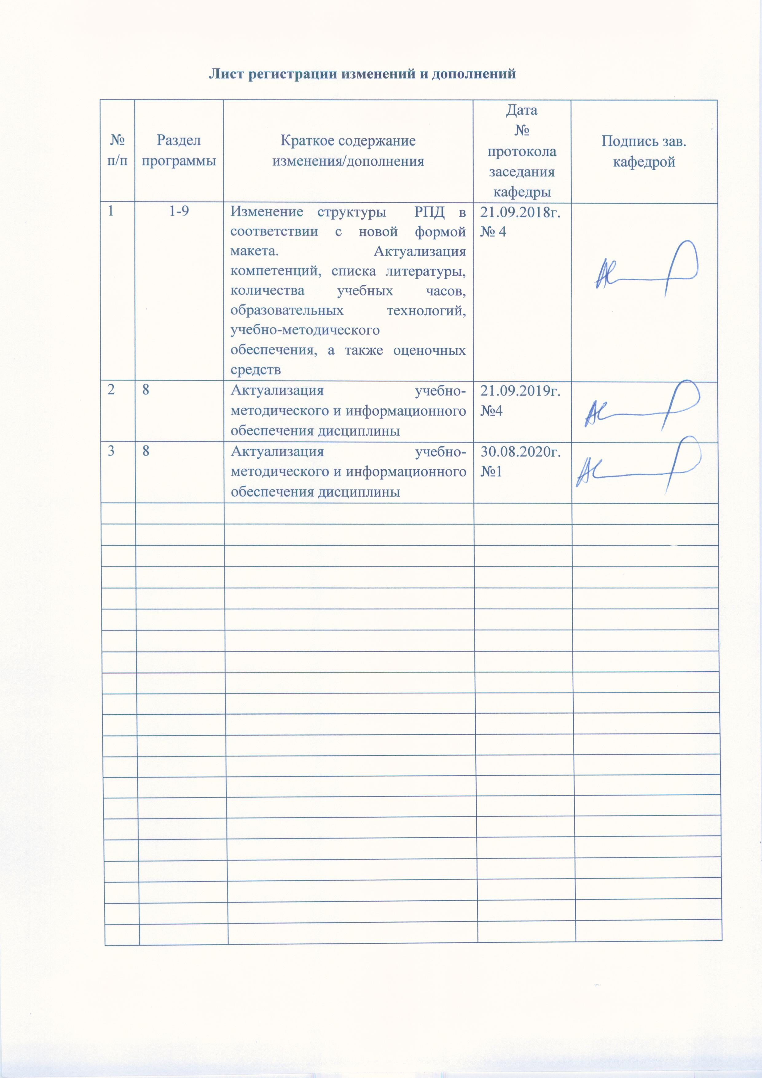

1. **Цели освоения дисциплины**

Целями освоения дисциплины «конструирование мехатронных систем» является овладение студентами необходимым и достаточным уровнем профессиональных компетенций в соответствии с требованиями ФГОС ВО по направлению подготовки 15.03.06 «Мехатроника и робототехника», профиль подготовки «Мехатронные системы в автоматизированном производстве»

Задачами дисциплины являются:

- формирование у студентов знаний и компетенций в области конструирования исполнительных устройств мехатронных систем, выбора основного и вспомогательного технологического оборудования и построения мехатронных систем для различных видов производства;

- овладение студентами комплексом знаний и умений в области теории, принципов построения и способов конструирования мехатронных систем;

- приобретение навыков конструирования, расчета и исследования таких систем с учетом характеристик и свойств объектов управления и особенностей применяемых технических средств, включая современные комплектные электроприводы;

- изучение методов теоретического и экспериментального исследования, расчета и конструирования систем управления;

- выработка умения применять полученные знания в будущей самостоятельной профессиональной деятельности.

**2. Место дисциплины в структуре ОП образовательной программы   
подготовки бакалавра**

Дисциплина «Конструирование мехатронных систем» входит в вариативную часть блока 1 образовательной программы.

Для изучения дисциплины необходимы знания, сформированные в результате изучения основных положений следующих дисциплин:

Теоретическая механика

Электротехника и электроника

Электронные устройства мехатронных и робототехнических систем

Основы мехатроники и робототехники

Моделирование мехатронных систем

Знания и умения студентов, полученные при изучении дисциплины «Конструирование мехатронных систем» будут необходимы при выполнении выпускной квалификационной работы.

**3. Компетенции обучающегося, формируемые в результате освоения дисциплины и планируемые результаты обучения:**

В результате освоения дисциплины «Конструирование мехатронных систем» обучающийся должен обладать следующими компетенциями:

| Структурный  элемент  компетенции | | | Планируемые результаты обучения |
| --- | --- | --- | --- |
| **ПК-31: готовностью производить инсталляцию и настройку системного, прикладного и инструментального программного обеспечения мехатронных и робототехнических систем и их подсистем** | | |
| Знать | * методы и средствауправления системными, прикладными и инструментальными САПР в конструированиимехатронных и робототехнических систем и их подсистем на высоком уровне | |
| Уметь | применять средства САПР;   * предварительно конструировать основные части мехатронных модулей на высоком уровне пользователя; управлять всеми параметрами системного, прикладного и инструментального программного обеспечения мехатронных и робототехнических систем и их подсистем | |
| Владеть | навыками работы с пакетами прикладных программ «Matlab» с использованием пакета «SimMechanics», навыкам управления и настройки в соответствии с проектами на высоком уровне пользователя | |
| **ПК-32: способностью разрабатывать инструкции по эксплуатации используемого технического оборудования и программного обеспечения для обслуживающего персонала** | | |
| Знать | методику конструирования исполнительных устройств роботов;  методику и специфику конструирования и управления мехатронными системами технического оборудования и программногообеспечения на высоком уровне | |
| Уметь | чертить (и читать), конструировать и управлять проектами компоновки мехатронных модулей;  разрабатывать техническую документацию;  определять точность мехатронных модулей;  конструировать мехатронные системы на основе мехатронных модулей.  Решать все задачи кинематики и динамики роботов в соответствии с проектами; | |
| Владеть | матричными методами решения прямой и обратной задач, методами конструирования исполнительных устройств роботов и робототехнических систем на высоком уровне | |

4. Структура и содержание дисциплины «Конструирование **мехатронных систем**»

Общая трудоемкость дисциплины составляет 4 зачетных единицы 144 акад.. часа:

- контактная работа – 55 акад. часа;

- аудиторная работа – 54 акад. часа;

- лекции – 18 акад. часов;

- лабораторные работы – 36/14 акад. часа;

- внеаудиторная –1 акад. часа;

- самостоятельная работа – 89 акад. часа;

-форма контроля – зачет с оценкой.

Форма аттестации – зачет с оценкой

Содержание разделов и тем дисциплины

| Раздел/ тема  дисциплины | Семестр | Аудиторная  контактная работа  (в акад. часах) | | | Самостоятельная работа (в акад. часах) | Вид самостоятельной  работы | Форма текущего контроля успеваемости и  промежуточной аттестации | Код и структурный  элемент  компетенции |
| --- | --- | --- | --- | --- | --- | --- | --- | --- |
| лекции | лаборат.  занятия | практич. занятия |
| 1. ***Лекции*** | | | | | | | | |
| **1.Введение.** Современное состояние проблемы разработки и конструирования мехатронных систем. Перспективы развития методов конструирования. Цели и задачи изучения дисциплины | 7 | 2 |  |  | 3 | Подготовка к лекции | Текущий контроль посещаемости, выборочный опрос | ПК31-з |
| 2. Структура и принципы интеграции мехатронных систем. Структура и задачи мехатронной системы. Информационный и энергетический потоки в системе. Интерфейсы и уровни интеграции компонентов мехатронной системы. | 7 | 2 |  |  | 3 | Подготовка к лекции | Текущий контроль посещаемости, выборочный опрос | ПК31-з |
| 3.Системный подход и критерии качества при конструировании мехатронной системы.  Коэффициент мехатронности и критерий совершенства мехатронной системы. Качественные показатели движения. Системный подход и метод параллельного конструирования. | 7 | 2 |  |  | 3 | Подготовка к лекции | Текущий контроль посещаемости, выборочный опрос | ПК31-з |
| 4. Основные этапы проектирования. Исходные данные и алгоритм конструирования. Этапы конструирования мехатронной системы. Содержание технического задания, технического и рабочего проектов. Алгоритм системного конструирования. | 7 | 2 |  |  | 3 | Подготовка к лекции | Текущий контроль посещаемости, выборочный опрос | ПК31-зу |
| 5. Кинематические и динамические задачи при конструировании мехатронной системы  Прямая и обратная задачи о положении точек и звеньев механизма системы. Векторно - матричные методы решения задач. Задачи динамики мехатронной системы и методы их решения. |  | 2 |  |  | 3 | Подготовка к лекции | Текущий контроль посещаемости, выборочный опрос |  |
| 6.Управляемые приводы и их настройка. Структура управляемых приводов мехатронных систем. Особенности приводов постоянного и переменного тока. Конструирование и настройка регуляторов приводов. Математическое и компьютерное моделирование исполнительных приводов. Линейные и нелинейные математические модели исполнительных приводов. Компьютерная модель привода и ее исследование с использованием пакета визуального моделирования « Simulink» пакета « MATLAB».  Виды датчиков, используемых в мехатронных системах и их характеристики |  | 2 |  |  | 3 | Подготовка к лекции | Текущий контроль посещаемости, выборочный опрос | ПК32-в |
| 7. Параметры, измеряемые в мехатронных системах. Способы и датчики для их измерения. Выбор датчиков и их математические модели Встраивание датчиков в мехатронную систему. Математические модели датчиков. |  | 2 |  |  | 3 | Подготовка к лекции | Текущий контроль посещаемости, выборочный опрос | ПК32-зв |
| 8. Задачи и уровни управления в мехатронных системах. Особенности и состав задач управления мехатронной системой. Управление многомерными и многосвязными системами. Пространственное и временное управление. Свободное движение и движение в условиях внешних связей. |  | 2 |  |  | 3 | Подготовка к лекции | Текущий контроль посещаемости, выборочный опрос | ПК32-з |
| 9. Исполнительный, тактический и стратегический уровни управления. Системы управления исполнительного уровня. Структура систем управления на исполнительном уровне. Алгоритм ПИД - регулирования. Адаптивное регулирование по эталонной модели. Нечеткие регуляторы исполнительного уровня. Системы управления тактического и стратегического уровней. Траекторные движения рабочего органа и способы его программирования. Планирование траекторий движения; интерполяция и аппроксимация. Модели внешней среды. |  | 2 |  |  | 3 | Подготовка к лекции | Текущий контроль посещаемости, выборочный опрос | ПК32-у |
| 2. Лабораторные работы | | | | | | | | |
| Лаб.раб.1. Средство САПР в проектирование мехатронных систем | 7 |  | 4/2 |  | 8 | Подготовка к лабораторной работе, оформление | Прием лабораторных работ | ПК32-зу |
| Лаб.раб.2. Составление технического задания, технического и рабочего проектов. Алгоритм системного проектирования. | 7 |  | 4/2 |  | 8 | Подготовка к лабораторной работе, оформление | Прием лабораторных работ | ПК32-зу |
| Лаб.раб.3. Проектирование основных частей системы на основе мехатронных модулей | 7 |  | 4/2 |  | 8 | Подготовка к лабораторной работе, оформление | Прием лабораторных работ | ПК32-зу |
| Лаб.раб.4. Чертеж компоновки мехатронных модулей в системе |  |  | 4/2 |  | 8 | Подготовка к лабораторной работе, оформление | Прием лабораторных работ | ПК32-зу |
| Лаб.раб.5. Проектирование системы с учетом механизмов движения |  |  | 4/2 |  | 8 | Подготовка к лабораторной работе, оформление | Прием лабораторных работ | ПК32-зу |
| Лаб.раб.6. Проектирование системы с учетом передаточных механизмов |  |  | 4/2 |  | 8 | Подготовка к лабораторной работе, оформление | Прием лабораторных работ | ПК32-у |
| Лаб.раб.7. Проектирование системы с учетом устройств управления |  |  | 4/2 |  | 8 | Подготовка к лабораторной работе, оформление | Прием лабораторных работ | ПК32-зу |
| Лаб.раб.8. Компьютерная модель мехатронной системы и ее исследование в пакете «MATLAB». |  |  | 8 |  | 10 | Подготовка к лабораторной работе, оформление | Прием лабораторных работ | ПК32-зув |
| Итого за семестр |  | 18 | 36/14 |  | 89 | 144 | Зачет с оценкой |  |
| ***Итого за семестр*** |  | 18 | 36/14 |  | 89 | 144 |  |  |

**5. Образовательные и информационные технологии**

Для реализации предусмотренных видов учебной работы в качестве образовательных технологий в преподавании дисциплины «Конструирование мехатронных систем» используются традиционная и модульно - компетентностная технологии.

Передача необходимых теоретических знаний и формирование основных представлений по курсу «Конструирование мехатронных систем» происходит с использованием мультимедийного оборудования.

Лекции проходят в традиционной форме и в форме лекций-консультаций. На лекциях – консультациях изложение нового материала сопровождается постановкой вопросов и дискуссией в поисках ответов на эти вопросы.

Самостоятельная работа стимулирует студентов в процессе подготовки курсового проекта, при решении задач на практических занятиях.

**6**. **Учебно-методическое обеспечение самостоятельной работы обучающихся.**

Примерные задания для контрольной работы:

1. Современное состояние проблемы разработки и конструирования мехатронных систем. Перспективы развития методов конструирования. Цели и задачи изучения дисциплины

2.Структура и принципы интеграции мехатронных систем. Структура и задачи мехатронной системы. Информационный и энергетический потоки в системе. Интерфейсы и уровни интеграции компонентов мехатронной системы.

3.Системный подход и критерии качества при проектировании мехатронной системы.

Коэффициент мехатронности и критерий совершенства мехатронной системы. Качественные показатели движения. Системный подход и метод параллельного проектирования.

4. Основные этапы конструирования. Исходные данные и алгоритм конструирования. Этапы конструирования мехатронной системы. Содержание технического задания, технического и рабочего проектов. Алгоритм системного конструирования.

5. Кинематические и динамические задачи при конструировании мехатронной системы

Прямая и обратная задачи о положении точек и звеньев механизма системы. Векторно - матричные методы решения задач. Задачи динамики мехатронной системы и методы их решения.

6.Управляемые приводы и их настройка. Структура управляемых приводов мехатронных систем. Особенности приводов постоянного и переменного тока. Конструирование и настройка регуляторов приводов. Математическое и компьютерное моделирование исполнительных приводов. Линейные и нелинейные математические модели исполнительных приводов. Компьютерная модель привода и ее исследование с использованием пакета визуального моделирования « Simulink» пакета « MATLAB».

Виды датчиков, используемых в мехатронных системах и их характеристики

7. Параметры, измеряемые в мехатронных системах. Способы и датчики для их измерения. Выбор датчиков и их математические модели Встраивание датчиков в мехатронную систему. Математические модели датчиков.

8. Задачи и уровни управления в мехатронных системах. Особенности и состав задач управления мехатронной системой. Управление многомерными и многосвязными системами. Пространственное и временное управление. Свободное движение и движение в условиях внешних связей.

9. Исполнительный, тактический и стратегический уровни управления. Системы управления исполнительного уровня. Структура систем управления на исполнительном уровне. Алгоритм ПИД - регулирования. Адаптивное регулирование по эталонной модели. Нечеткие регуляторы исполнительного уровня. Системы управления тактического и стратегического уровней. Траекторные движения рабочего органа и способы его программирования. Планирование траекторий движения; интерполяция и аппроксимация. Модели внешней среды.

10. Системы управления с комбинированными обратными связями. Структура систем управления при выполнении технологических операций. Стратегическое управление мехатронными системами. Интеллектуальное управление в мехатронике. Принципы построения систем интеллектуального управления в мехатронике. Структура «машинного» интеллекта и человеко – машинных систем. Интеллектуальные системы управления на основе нейронных сетей. Модельное управление.

11. Построение модели мехатронной системы. Математические методы описания мехатронных систем. Технология создания модели; структура, сложность, упрощения.

12. Модели пространства состояний мехатронной системы. Методы линеаризации нелинейных характеристик компонентов мехатронных систем. Типовые нелинейные характеристики компонентов мехатронной системы. Методы линеаризации: разложение в ряды, линеаризация сплайн – функциями, гармоническая и интегральная линеаризация. Линейные модели пространства состояний. Передаточные функции и пространство состояний.

13. Управляемость и наблюдаемость системы. Компенсация нулей и полюсов и свойства системы. Синтез системы с помощью методов пространства состояний. Визуальное моделирование и САПР в проектировании мехатронных систем.

14. Библиотеки и пакеты компьютерного моделирования для мехатроники. Построение компьютерной модели. Ошибки моделирования. Обработка результатов машинного эксперимента. Автоматизированное конструирование при создании мехатронной системы.

**7. Оценочные средства для проведения текущей аттестации по дисциплине:**

**а) Планируемые результаты обучения и оценочные средства для проведения промежуточной аттестации:**

| Структурный элемент  компетенции | Планируемые результаты обучения | Оценочные средства |
| --- | --- | --- |
| **ПК-31: готовностью производить инсталляцию и настройку системного, прикладного и инструментального программного обеспечения мехатронных и робототехнических систем и их подсистем** | | |
| Знать | * методы и средствауправления системны-ми, прикладными и инструментальными САПР в конструи-рованиимехатронных и робототехнических систем и их подсистем на высоком уровне | ***Перечень тем для подготовки к зачету:***  1.Постановка задачи конструирования мехатронной системы.  2.Основные этапы конструирования мехатронных систем.  3. Информационный и энергетический потоки в системе.  4.Интерфейсы и уровни интеграции компонентов мехатронной системы.  5.Системный подход и критерии качества при конструировании мехатронной системы. |
| Уметь | применять средства САПР;   * предварительно конструировать основные части мехатронных модулей на высоком уровне пользователя; управлять всеми параметрами системного, прикладного и инструментального программного обеспече-ния мехатронных и робототехнических систем и их подсистем | 1.Рассчитывать коэффициент мехатронности и критерий совершенства мехатронной системы и. качественные показатели движения.  2.Формулировать системный подход и метод параллельного конструирования.  3.Планировать основные этапы конструирования мехатронной системы.  4.Собирать исходные данные и алгоритм конструирования.  10.Разрабатывать содержание технического задания, технического, рабочего проектов и алгоритм системного конструирования. |
| Владеть | * навыками работы с пакетами прикладных программ «Matlab» с использованием пакета «SimMechanics», навыкам управления и настройки в соответствии с проектами на высоком уровне пользователя | 1. Навыками расчета Кинематические и динамические задачи при конструировании мехатронной системы.  2. Навыками решения прямая и обратная задачи о положении точек и звеньев механизма системы. Векторно - матричные методы решения задач.  3. Навыками расчета задачи динамики мехатронной системы и методы их решения.  4. Навыками рассчета Структуры управляемых приводов мехатронных систем. |
| **ПК-32: способностью разрабатывать инструкции по эксплуатации используемого технического оборудования и программного обеспечения для обслуживающего персонала** | | |
| Знать | методику конструи-рования исполни-тельных устройств роботов; методику и специфику конструиро-вания и управления мехатронными системами технического оборудования и программногообеспечения на высоком уровне | 1.Какие особенности присущи тиристорному преобразователю (ТП), как динамическому звену системы электропривода?  2. Какая передаточная функция ТП принимается при исследовании динамических свойств системы электропривода?  3. Какие параметры определяют величину постоянной времени ТП?  4. От чего зависит величина коэффициента передачи ТП? В каком случае коэф-фициент остается постоянным, а в каком переменным?  5. Как рассчитать параметры ТП?  6. Какие допущения принимаются при выводе структурной схемы электродвигателя постоянного тока независимого возбуждения (ДПТ)?  7. Как получить структурную схему электродвигателя постоянного тока незави-симого возбуждения?  8. Какие управляющие и возмущающие воздействия можно выделить для ДПТ?  9. Какие факторы определяют быстродействие якорной цепи ДПТ?  10. Какие факторы определяют быстродействие электромеханического преобра-зования в ДПТ? |
| Уметь | чертить (и читать), проектировать и управлять проектами компоновки мехатронных модулей; разрабатывать техническую документа-цию; определять точность мехатронных модулей; конструи-ровать мехатронные системы на основе мехатронных модулей. Решать все задачи кинематики и динамики роботов в соответствии с проектами; | 1. Как определить передаточную функцию ДПТ по управляющему воздействию?  2. Как получить передаточную функцию ДПТ по возмущающему воздействию?  3. Что влияет на коэффициент демпфирования ДПТ?  4. В каком случае переходные процессы в ДПТ носят колебательный характер?  5. В каком случае переходные процессы в ДПТ апериодические?  6. Как рассчитать параметры якорной цепи ДПТ? |
| Владеть | * матричными методами решения прямой и обратной задач, методами конструирования исполнительных устройств роботов и робототехнических систем на высоком уровне | 1. Навыками рассчета параметров электромеханического преобразователя ДПТ?  2. Навыками определения корней характеристического уравнения ДПТ?  3. Методами прозвонки контрольных кабелей?  4. Навыками работы с аналоговыми и цифровыми измерительными приборами  5. Методами установки щеток на «нейтраль» в двигателе постоянного тока  6. Навыками определение полярности обмоток асинхронного двигателя с к.з. ротором  7. Методами фазировки тиристорных преобразователей.  8. Навыками наладка контура регулирования тока и контура регулирования скорости |

Защита и оформление лабораторных работ по разделам дисциплины.

**б) Порядок проведения промежуточной аттестации, показатели и критерии оценивания:**

*Д*ля подготовки к зачету с оценкой студент должен освоить все изучаемые темы, в том числе и отведенные для самостоятельного изучения, выполнить и сдать все графические листы и выполнить все лабораторные работы.

Критерии оценки:

– на оценку **«отлично»** – обучающийся показывает высокий уровень сформированности компетенций, т.естудент должен показать высокий уровень знаний не только на уровне воспроизведения и объяснения информации, но и интеллектуальные навыки решения задач, нахождения уникальных ответов к проблемам, оценки и вынесения критических суждений;

– на оценку **«хорошо»** – обучающийся показывает средний уровень сформированности компетенций, т.е студент должен показать знания не только на уровне воспроизведения и объяснения информации, но и интеллектуальные навыки решения проблем и задач, нахождения уникальных ответов к проблемам;

– на оценку **«удовлетворительно»** – обучающийся показывает пороговый уровень сформированности компетенций, т.е студент должен показать знания на уровне воспроизведения и объяснения информации, интеллектуальные навыки решения простых задач;

– на оценку **«неудовлетворительно»** – результат обучения не достигнут,студент не может показать знания на уровне воспроизведения и объяснения информации, не может показать интеллектуальные навыки решения простых задач.

8. **Учебно-методическое и информационное обеспечение**

**дисциплины (модуля)**

**а) Основная литература:**

[Чикуров Н. Г.](http://znanium.com/catalog.php?item=booksearch&code=%D0%BC%D0%B5%D1%85%D0%B0%D1%82%D1%80%D0%BE%D0%BD%D0%B8%D0%BA%D0%B0#none) Моделирование систем и процессов: Учебное пособие / Н.Г. Чикуров. - М.: ИЦ РИОР: НИЦ Инфра-М, 2013. - 398 с.- Режим доступа: <http://znanium.com/bookread.php?book=482209> . – Загл. с экрана. - ISBN 978-5-369-01167-6.

**б) Дополнительная л,итература:**

[Конюх В. Л.](http://znanium.com/catalog.php?item=booksearch&code=%D0%BF%D1%80%D0%BE%D0%B5%D0%BA%D1%82%D0%B8%D1%80%D0%BE%D0%B2%D0%B0%D0%BD%D0%B8%D0%B5%20%D0%BC%D0%B5%D1%85%D0%B0%D1%82%D1%80%D0%BE%D0%BD%D0%BD%D1%8B%D1%85%20%D0%BC%D0%BE%D0%B4%D1%83%D0%BB%D0%B5%D0%B9#none) Проектирование автоматизированных систем производства [Электронный ресурс]: Учебное пособие / В.Л. Конюх. - М.: КУРС: НИЦ ИНФРА-М, 2014. - 312 с.- Режим доступа: <http://znanium.com/bookread.php?book=449810>. – Загл с экрана. - ISBN 978-5-905554-53-7.

Курсовое проектирование по теории механизмов и машин : учебно-методическое пособие / В. В. Жога, И. А. Несмиянов, Н. С. Воробьева [и др.]. - Волгоград : ФГБОУ ВО Волгоградский ГАУ, 2019. - 80 с. - Текст : электронный. - URL: https://znanium.com/catalog/product/1087912 (дата обращения: 07.11.2020). – Режим доступа: по подписке.

**в) Методические указания:**

Методические указания для студентов по подготовке к проектированию мехатронных модулей движения в AutodeskInventor / составители: С.В. Щербинин ; Магнитогорский гос. технический ун-т им. Г. И. Носова. - Магнитогорск : МГТУ им. Г. И. Носова, 2012. - 60 с. : ил., табл. - Текст : непосредственный

**г)** **Программное** **обеспечение** **и** **Интернет-ресурсы:**

|  |  |  |  |  |  |  |  |  |
| --- | --- | --- | --- | --- | --- | --- | --- | --- |
| **Программное** **обеспечение** | | | | | | | | |
|  | | Наименование ПО | № договора | | Срок действия лицензии |  | | |
|  | | MS Office 2007 Professional | № 135 от 17.09.2007 | | бессрочно |  | | |
|  | | MathWorks MatLab v.2014 Classroom License | К-89-14 от 08.12.2014 | | бессрочно |  | | |
|  | | MathCAD v.15 Education University Edition | Д-1662-13 от 22.11.2013 | | бессрочно |  | | |
|  | MS Office Visio Prof 2013(для классов) | Д-1227-18 от 08.10.2018 | | 11.10.2021 |  | |
|  | MS Windows 7 Professional(для классов) | Д-1227-18 от 08.10.2018 | | 11.10.2021 |  | |
|  | 7Zip | свободно распространяемое ПО | | бессрочно |  | |
|  | FAR Manager | свободно распространяемое ПО | | бессрочно |  | |
|  |  |  | |  |  | |
| **Профессиональные** **базы** **данных** **и** **информационные** **справочные** **системы** | | | | | | |
|  | Название курса | | Ссылка | | |  |
|  | Электронная база периодических изданий East View Information Services, ООО «ИВИС» | | https://dlib.eastview.com/ | | |  |
|  |  |
|  | Информационная система - Единое окно доступа к информационным ресурсам | | URL: http://window.edu.ru/ | | |  |
|  | Национальная информационно-аналитическая система – Российский индекс научного цитирования (РИНЦ) | | URL: https://elibrary.ru/project_risc.asp | | |  |
|  | Поисковая система Академия Google (Google Scholar) | | URL: https://scholar.google.ru/ | | |  |
|  | Электронные ресурсы библиотеки МГТУ им. Г.И. Носова | | http://magtu.ru:8085/marcweb2/Default.asp | | |  |
|  | Университетская информационная система РОССИЯ | | https://uisrussia.msu.ru | | |  |
|  | Международная наукометрическая реферативная и полнотекстовая база данных научных изданий «Web of science» | | http://webofscience.com | | |  |
|  | Международная реферативная и полнотекстовая справочная база данных научных изданий «Scopus» | | http://scopus.com | | |  |

9. Материально-техническое обеспечение дисциплины

| Тип и название аудитории | Оснащение аудитории |
| --- | --- |
| Лекционная аудитория | Мультимедийные средства хранения, передачи и представления информации |
| Компьютерный класс | Персональные компьютеры с пакетом MS Office, Autodesk Autocad, Autodesk Inventor, Autodesk 3DsMax; Компас-график (АСКОН). выходом в Интернет и с доступом в электронную информационно-образовательную среду университета |
| Аудитории для самостоятельной работы: компьютерные классы; читальные залы библиотеки | Персональные компьютеры с пакетом MS Office, выходом в Интернет и с доступом в электронную информационно-образовательную среду университета |